รายงานการปฏิบัติราชการประจำเดือน
กุมภาพันธ์ 2568
07.งานจราจร
7 กุมภาพันธ์ 2568
พ.ต.ต.พีรวัส คำกะสินธุ์ สว.(สอบสวน) สภ.พัฒนานิคม หัวหน้างานจราจร อบรมปล่อยแถวเจ้าหน้าที่ ตำรวจจราจร ก่อนออกปฏิบัติหน้าที่ หน้าที่พักสายตรวจจราจร ซอย 12 ถนนสระบุรี-หล่มสัก (ทล.21 ) ต.ดีลัง อ.พัฒนานิคม จ.ลพบุรี
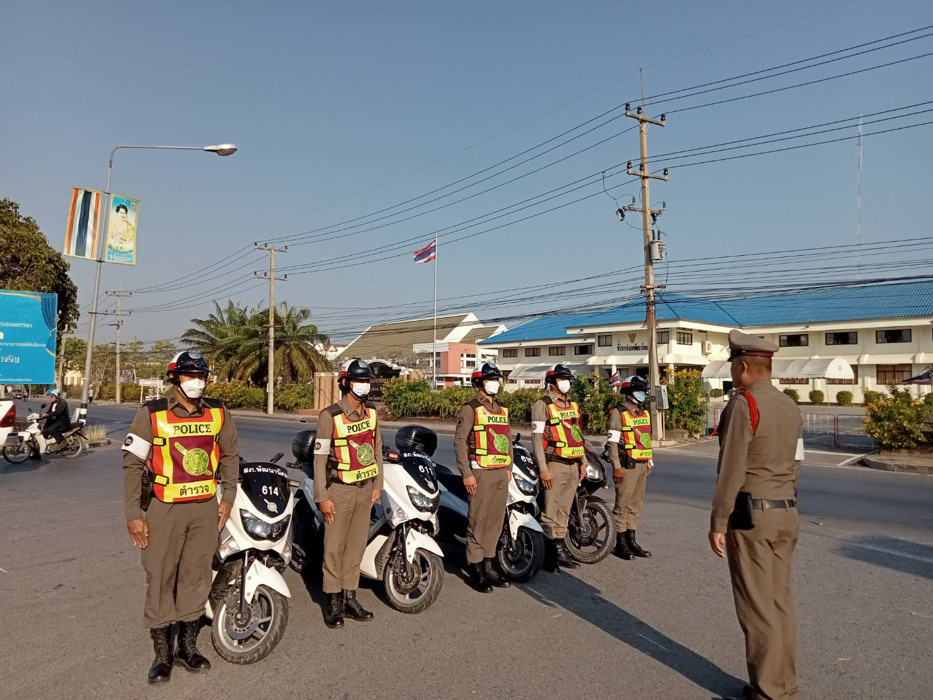
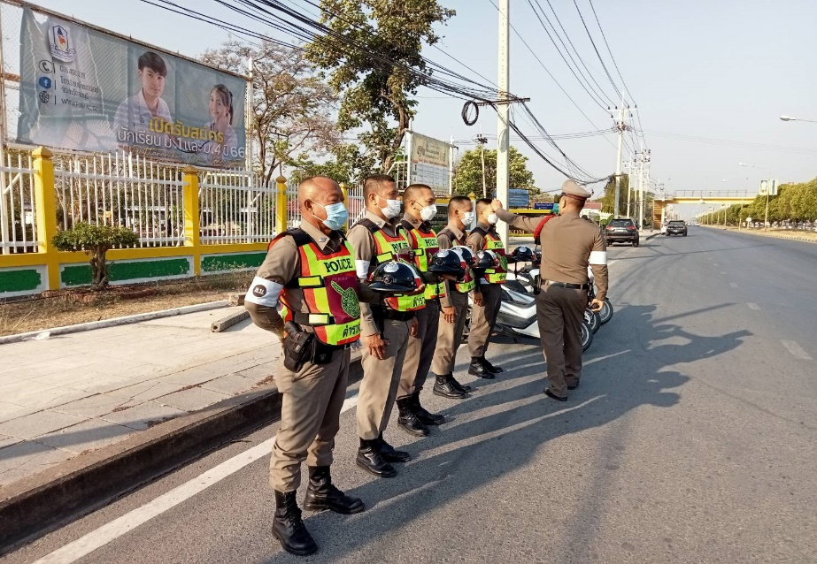

07.งานจราจร
10 กุมภาพันธ์ 2568
พ.ต.ต.พีรวัส คำกะสินธุ์ สว.(สอบสวน) สภ.พัฒนานิคม หัวหน้างานจราจร พร้อมเจ้าหน้าที่ ตำรวจจราจร ตั้งจุดตรวจกวดขันวินัยจราจร เพี่อป้องกันการเกิดอุบัติเหตุ ถนนลพบุรี วังม่วง (ทล.3017 ) ต.พัฒนานิคม อ.พัฒนานิคม จ.ลพบุรี
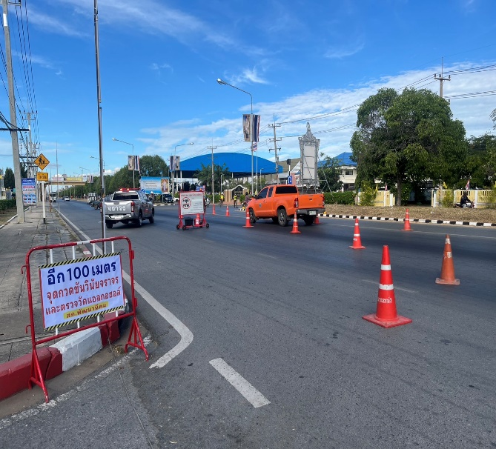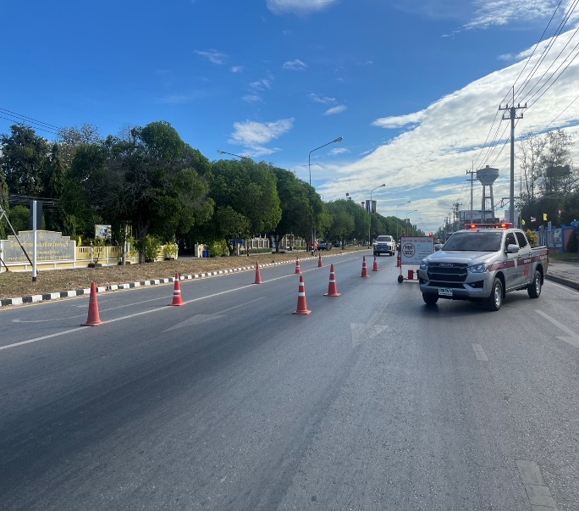
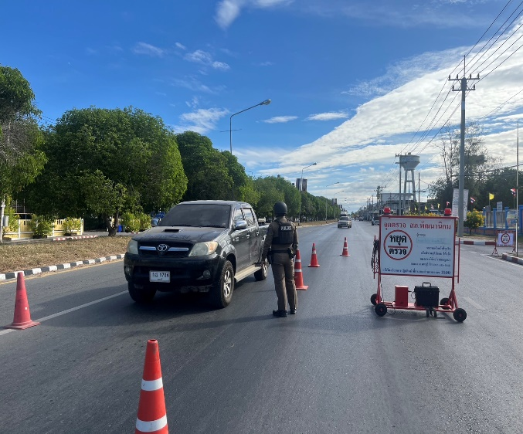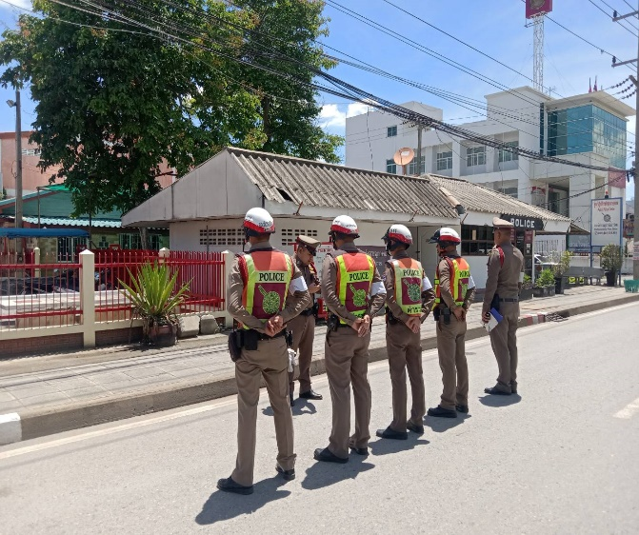

07.งานจราจร
18 กุมภาพันธ์ 2568
พ.ต.ต.พีรวัส คำกะสินธุ์ สว.(สอบสวน) สภ.พัฒนานิคม หัวหน้างานจราจร พร้อมเจ้าหน้าที่ ตำรวจจราจร อำนวยความสะดวกการจราจร หน้าโรงเรียนพัฒนานิคม ถนนลพบุรี วังม่วง (ทล.3017 ) ต.พัฒนานิคม อ.พัฒนานิคม จ.ลพบุรี
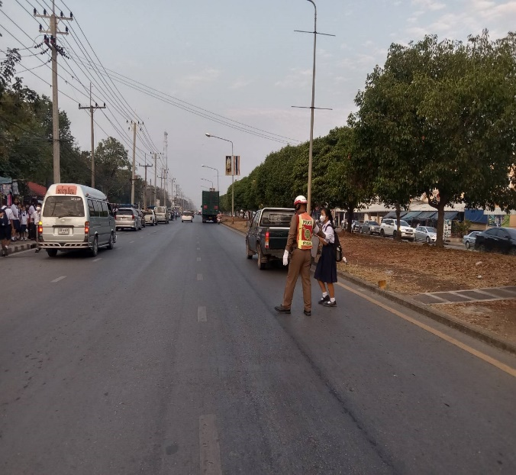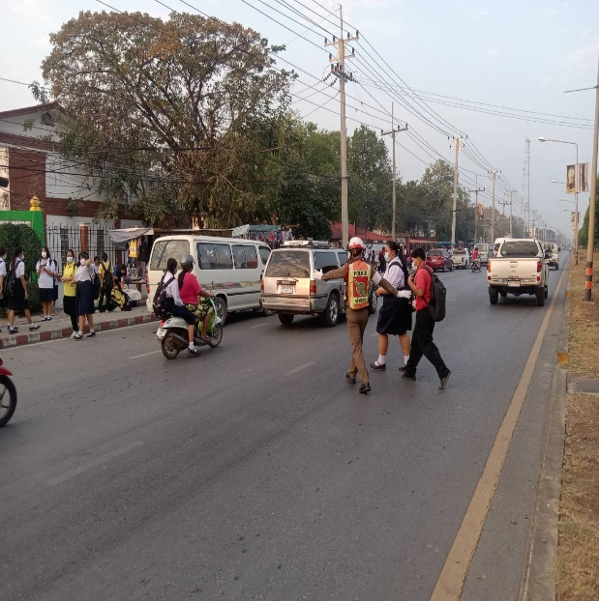
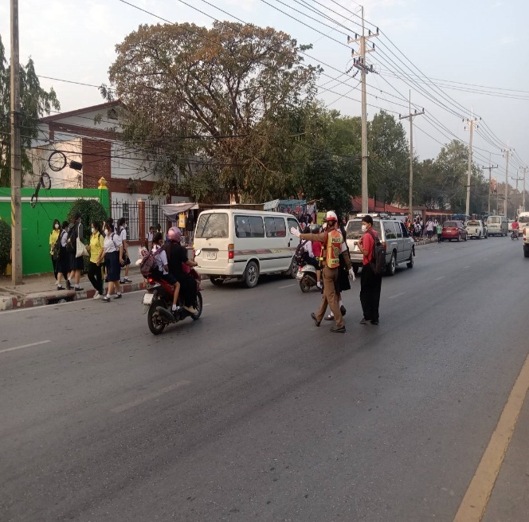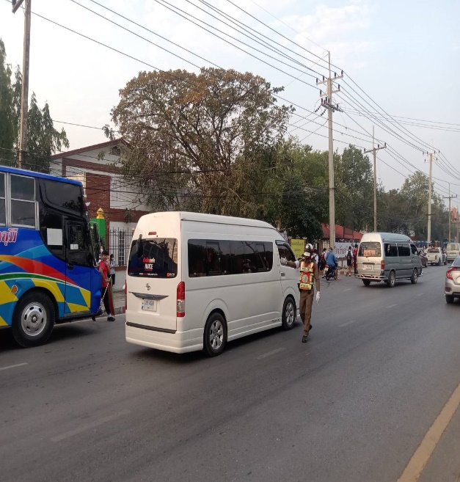

07.งานจราจร
21 กุมภาพันธ์ 2568
พ.ต.ต. พีรวัส คำกะสินธุ์ สว.(สอบสวน) สภ.พัฒนานิคม หัวหน้างานจราจร พร้อมเจ้าหน้าที่ ตำรวจจราจร ร่วมกับเจ้าหน้าที่ขนส่งจังหวัดลพบุรี อบรมให้ความรู้เกี่ยวกับหลักการขับขี่ปลอดภัยและกฎหมายจราจรที่ควรรู้ โครงการสวมหมวกนิรภัย 100เปอร์เซ็นต์ ณ. ห้องประชุมเทศบาลเขาพระยาเดินธง ต.พัฒนานิคม อ.พัฒนานิคม จ.ลพบุรี
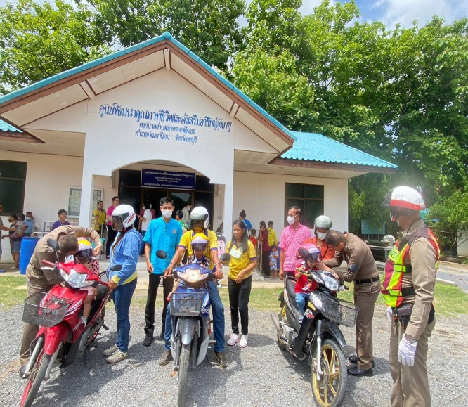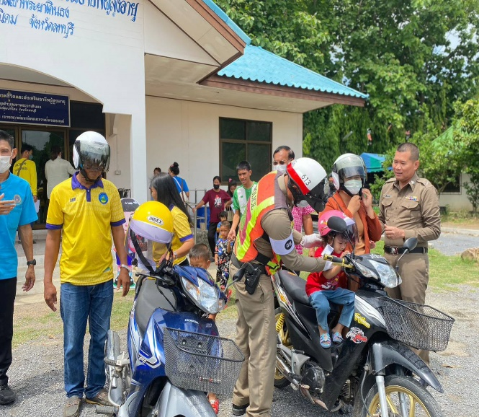
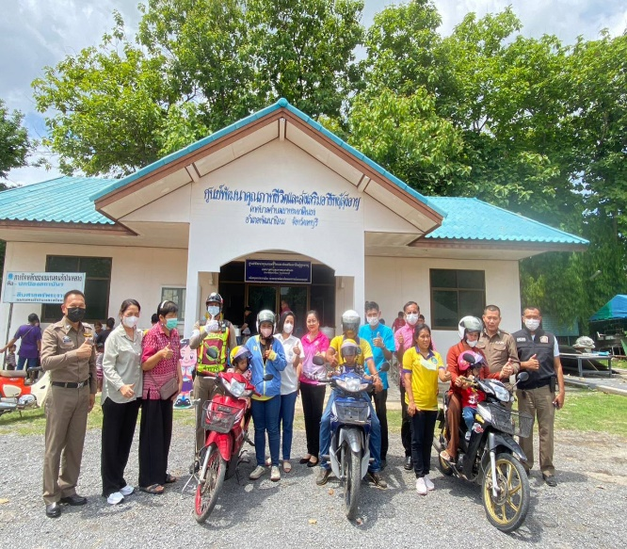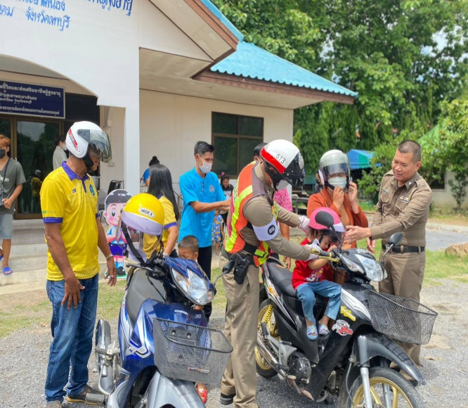

07.งานจราจร
24 กุมภาพันธ์ 2568
เจ้าหน้าที่ตำรวจจราจร สภ.พัฒนานิคม กิจกรรมสร้างภาพลักษณ์ที่ดีงานจราจร โดยได้ช่วยเหลือประชาชนเข็ญรถยนต์เก๋ง ซึ่งสตาร์ทไม่ติด ออกจากเส้นทางจราจร เพื่อเป็นการป้องกันการเกิดอุบัติเหตุ บริเวณหน้าตลาดเจริญทรัพย์ ถนนลพบุรี - วังม่วง (ทล.3017 ) ต.พัฒนานิคม อ.พัฒนานิคม จ.ลพบุรี
